ترسیم نمودار FAST

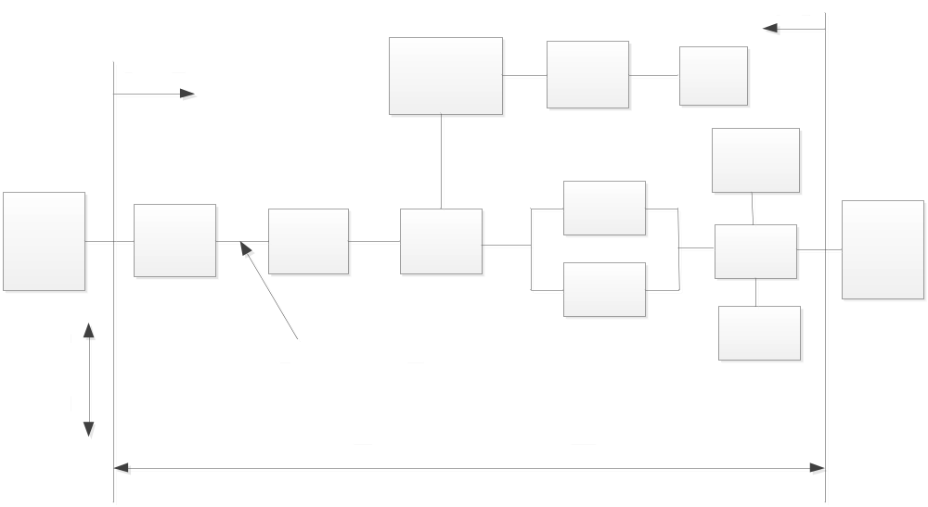

کاربرگ شماره 7
هدف: ترسیم نمودار FAST
تکمیل کننده: راهبر گروه
مرحله: تحلیل کارکردها
نحوه تکمیل کاربرگ
این کاربرگ، راهنمای راهبر گروه در تمیل نمودار FAST است. راهبر گروه باید این نمودار را بر حسب محدودیتها و قواعدی که در کاربرگ مشخص شده است، ترسیم نماید. در این کاربرگ، تنها شمای کلی نمودار برای آگاهی راهبر گروه، بیان گردیده است. همانگونه که مشخص است، کارکردهای مسیر بحرانی در خط میانی، بین کارکرد با بالاترین مرتبه و کارکرد با پایینترین مرتبه، قرار میگیرند. جهتهای نشان داده شده برای پرسشهای چرا و چگونه، راهبر گروه را نسبت به توالی صحیح تنظیم ارتباط کارکردها، مطمئن میکند.

